信阳限额以下专区

招标采购代理机构操作手册

一、 系统前期准备

浏览器配置

Internet选项
建议使用IE11及以上的浏览器 网站首页：http://xinyangweb.etrading.cn/
为了让系统插件能够正常工作，请进入门户网站首页后，按照以下步骤进行浏览器的配置。
1、打开浏览器，在“工具”菜单→“Internet选项”
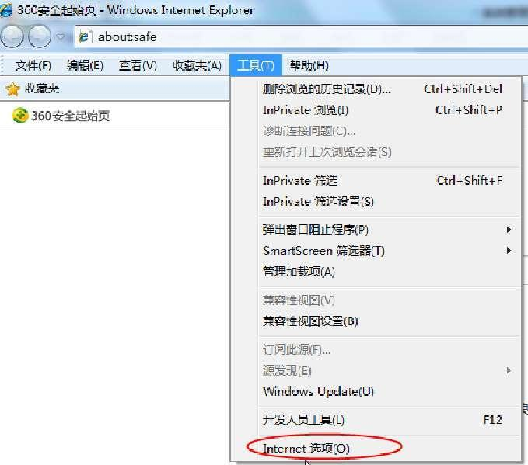
2、弹出对话框之后，请选择“安全”选项卡，具体的界面如下图：
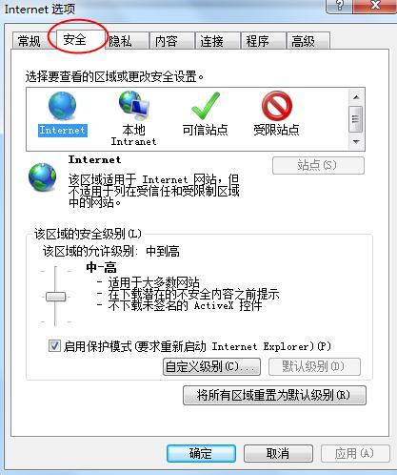
3、点击绿色的“受信任的站点”的图片，会看到如下图所示的界面：
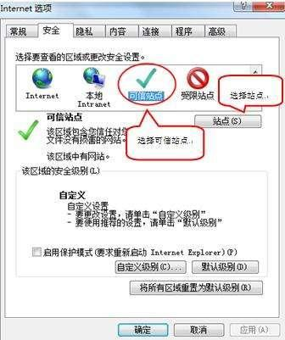
4、点击“站点” 按钮，出现如下对话框：
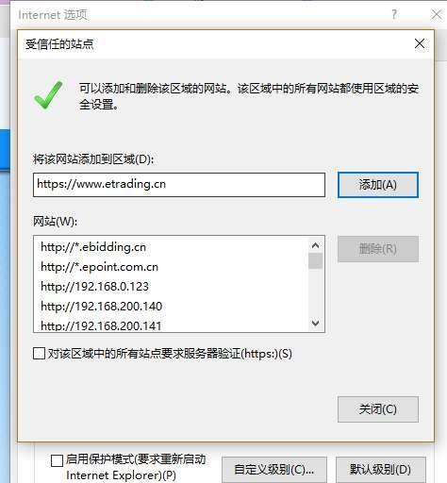
5、设置自定义安全级别，开放Activex的访问权限：
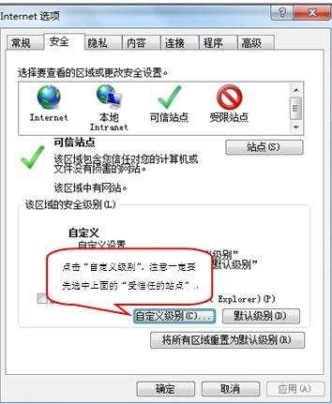
- 会出现一个窗口，把其中的Activex控件和插件的设置全部改为启用。
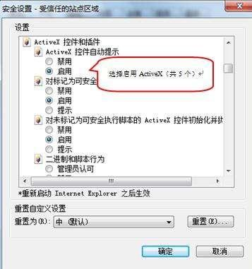
②文件下载设置，开放文件下载的权限：设置为启用。
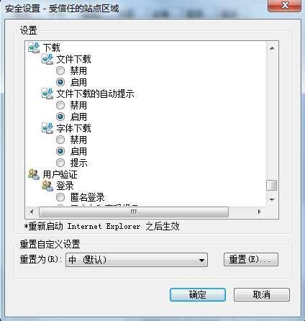

1.2 关闭拦截工具
上述操作完成后，如果系统中某些功能仍不能使用，请将拦截工具关闭再试用。比如在windows工具栏中关闭弹出窗口阻止程序的操作：
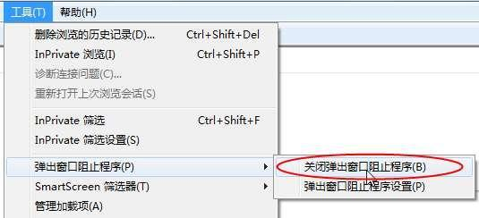

兼容性视图设置
打开“工具”菜单→“兼容性视图设置”，点击“添加”按钮完成添加，再按“关闭”按钮退出。
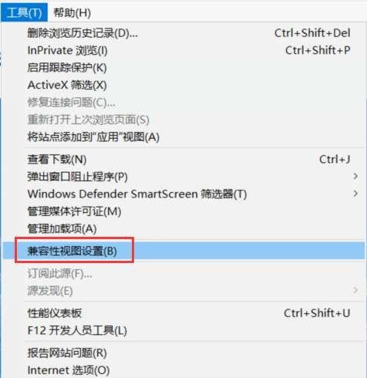

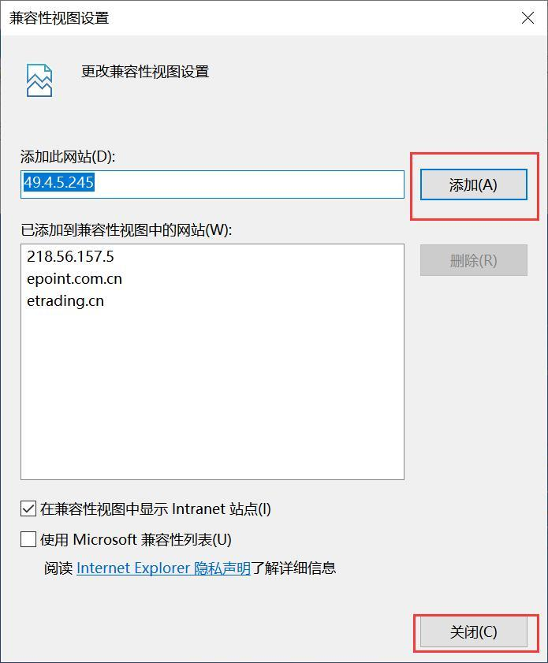

新点电子交易平台诚信库

新点电子交易平台注册
功能说明：搜索网址：https://www.etrading.cn/ 进入“新点电子交易平台”--点击“全国·专区选择”找到信阳限额以下专区或直接搜索进入信阳限额以下专区
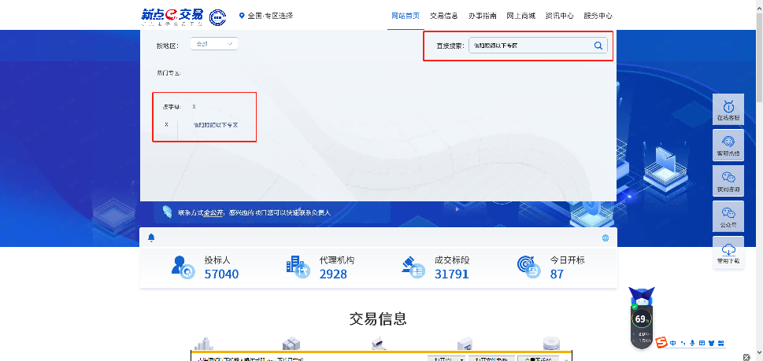
操作步骤：
1、搜索网址：https://www.etrading.cn/BREpointSSO/login/oauth2login进入“新点电子交易平台登录界面”，如下图所示
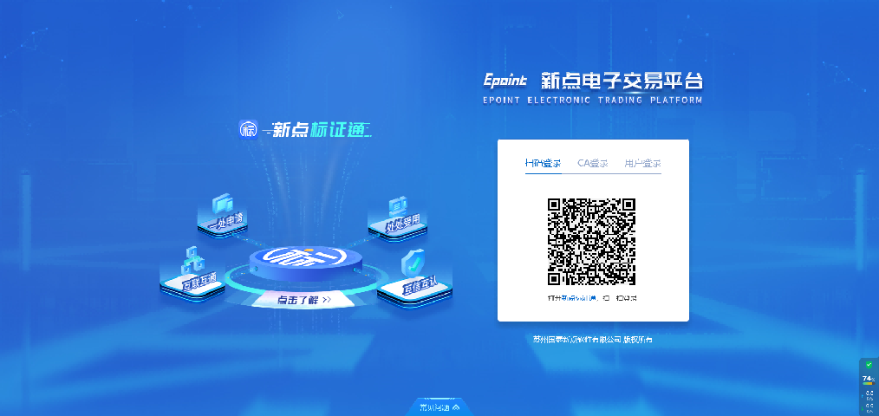

2、如下图所示，进入会员端登录界面后，点击“用户登录”按钮，即可进入新会员注册界面，免费注册成为“新点电子交易平台”的会员
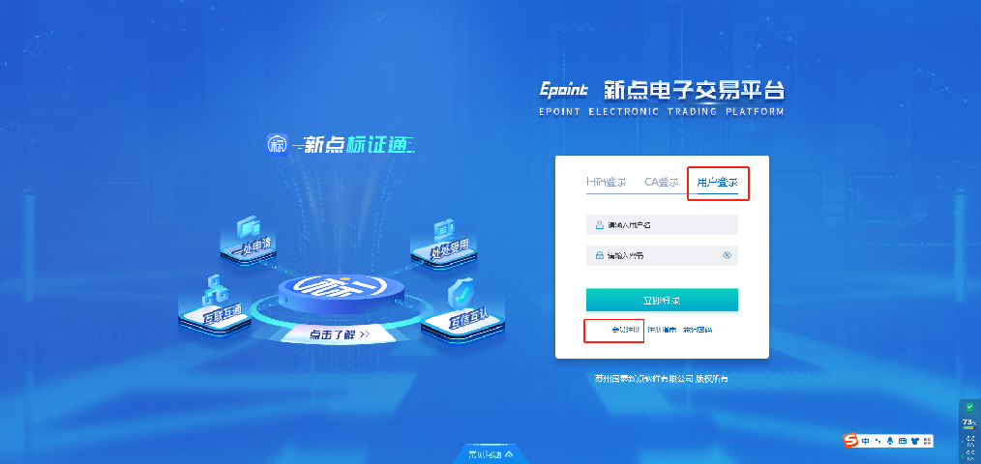

- 用户注册，在弹出的“新点电子交易平台会员注册”界面，输入企业信息，根据实际情况，挑选“招标代理”或“招标人”，输入验证码，点击“立即注册”，注册完成。（注：所填写的信息必须真实有效）
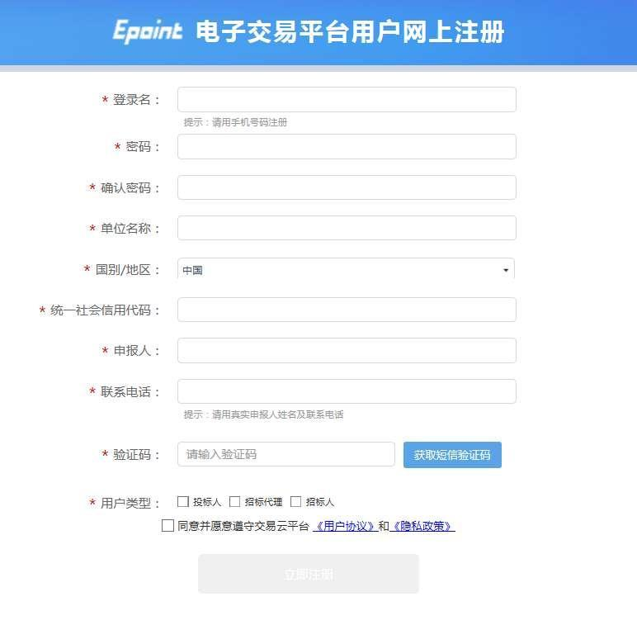

4、点击“立即注册”按钮后，在弹出的小窗口中点击“确定”按钮，进入确认页面，如下图所示：
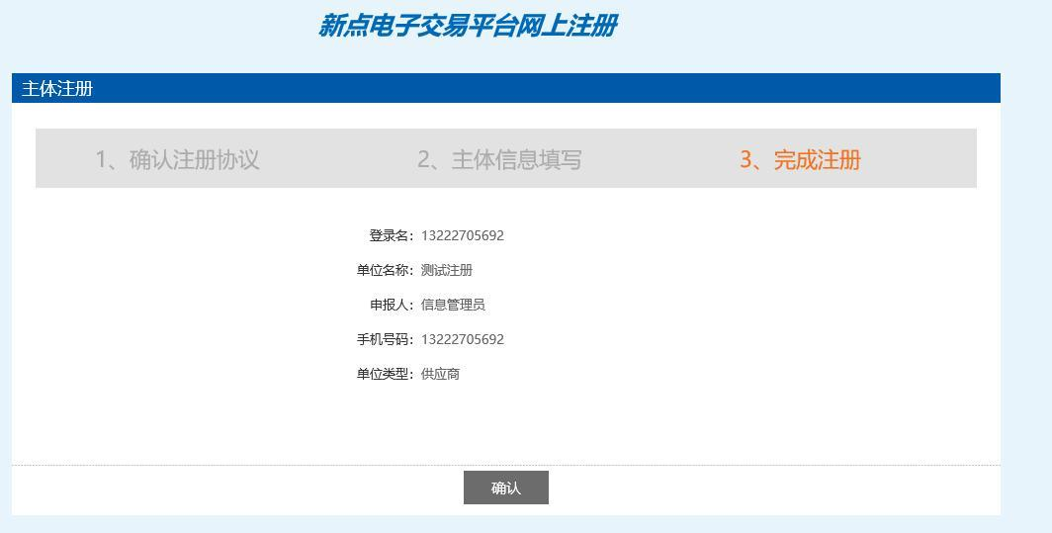

再次点击确认，即可进入招标代理诚信库完善界面如下图所示：
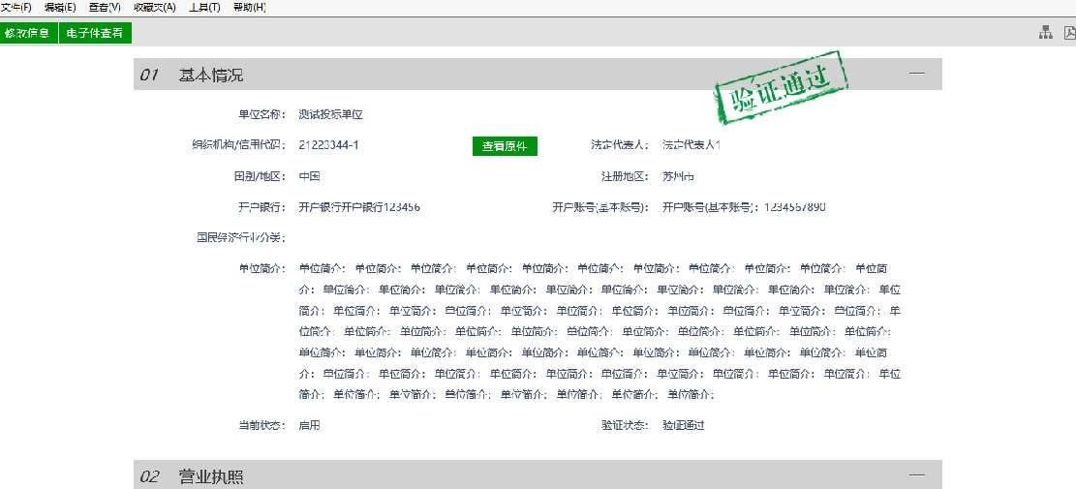

诚信库资料完善
功能说明：招标代理登录后可以进行本单位的程序库信息进行的录入，维护、修改并提交审核
操作步骤：

基本信息填写完善
如下图所示，点击页面左上角的“修改信息”按钮，进入企业基本信息完善修改界面，进行诚信库信息维护，如下图：
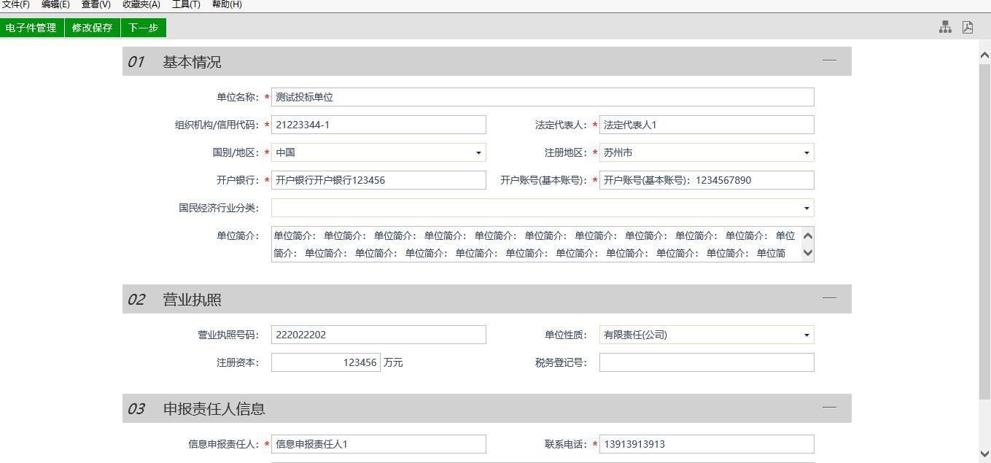
根据实际情况，填写真实有效的基本信息（有红色“*”的为必填项），点击页面左上角的“修改保存”按钮，即可进入如下图所示的界面：
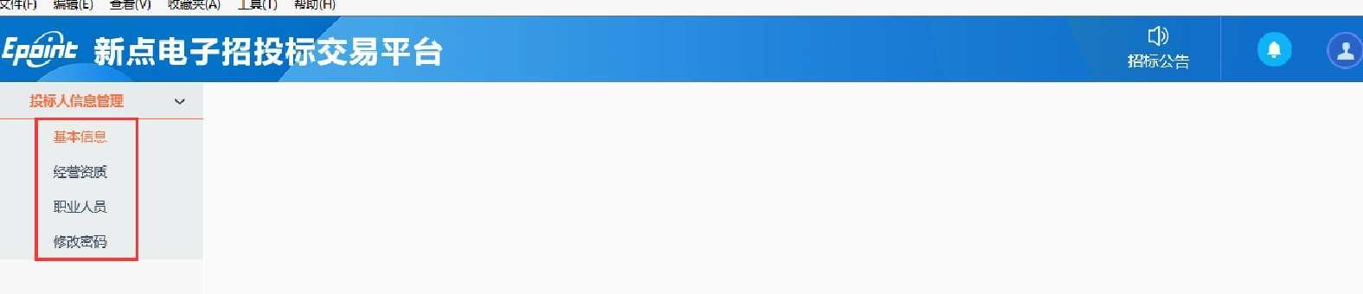

完善电子扫描件上传
点击上图中的“基本信息”菜单，进入如下图所示的页面
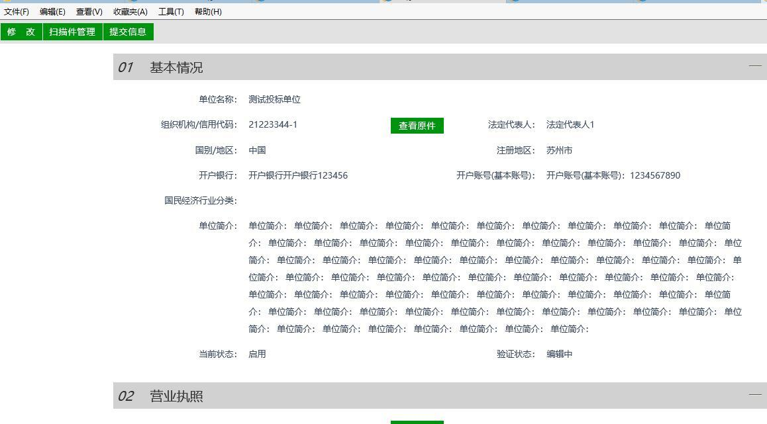
点击上图中页面左上角的“扫描件管理”按钮，进入电子附件上传页面，页面如下图所示，按照要求上传附件（必须上传的电子件：营业执照、诚信承诺书、法人授权委托书）
《诚信承诺书》和《法人授权委托书》模板见附件
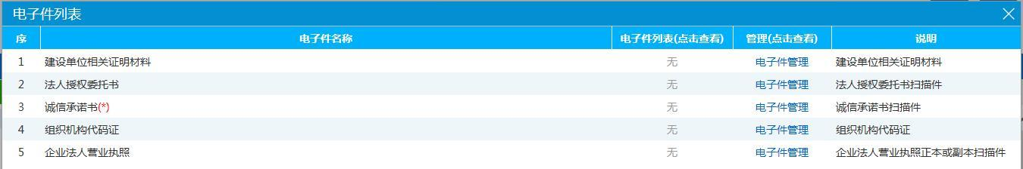
选择所需要上传的扫描件，点击“电子件管理”

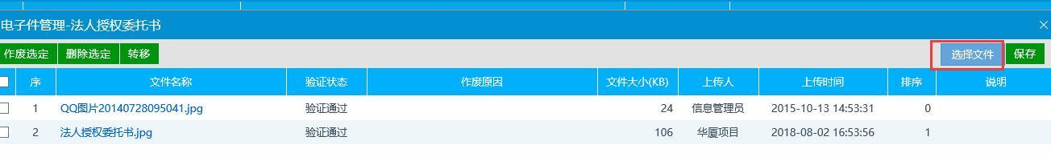
通过点击“选择文件”按钮，选择本地所需电子件上传，，点击“保存”按钮，关闭改页面即可

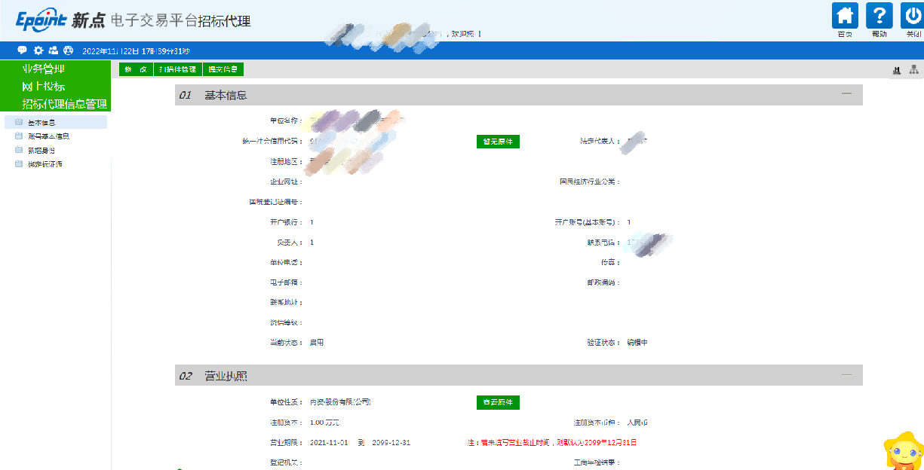如上图所示，电子件上传完成后，点击页面左上角“提交信息”按钮进行提交审核，审核通过就可以进行业务操作了。
2.2.3 CA激活绑定
平台已实现CA锁互联互通，进行系统前期设置（按照第1到6页的操作去添加受信任的站点、启用安全控件、关闭拦截工具添加兼容性视图）后初次使用插入CA点击读取锁号即可绑定CA锁
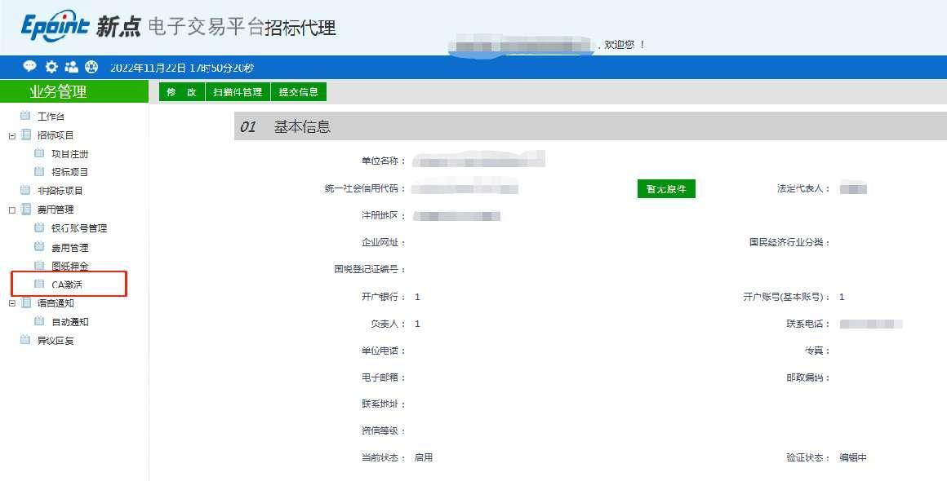
绑定成功即可使用CA登录--选择CA类型--河南CA--输入密码--登录
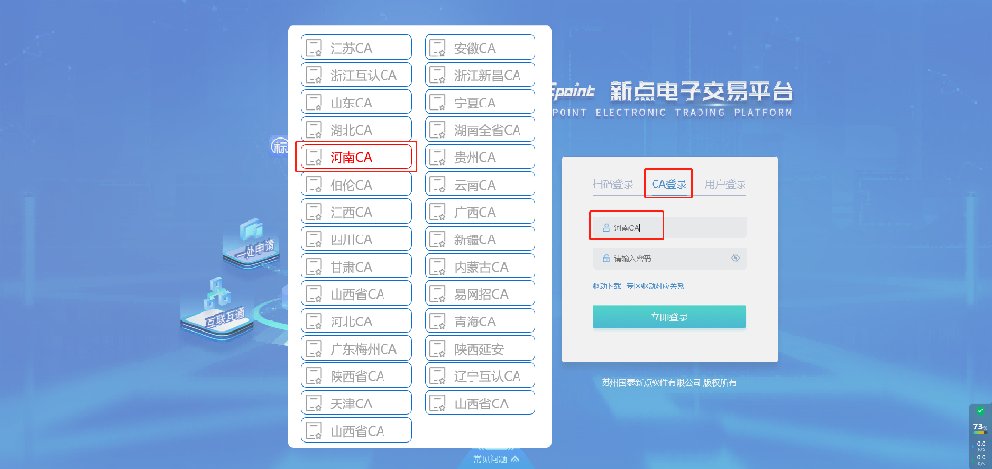
3.1项目注册
招标代理在登录业务系统后在左侧的菜单栏有几块业务菜单，此处以非招标项目为例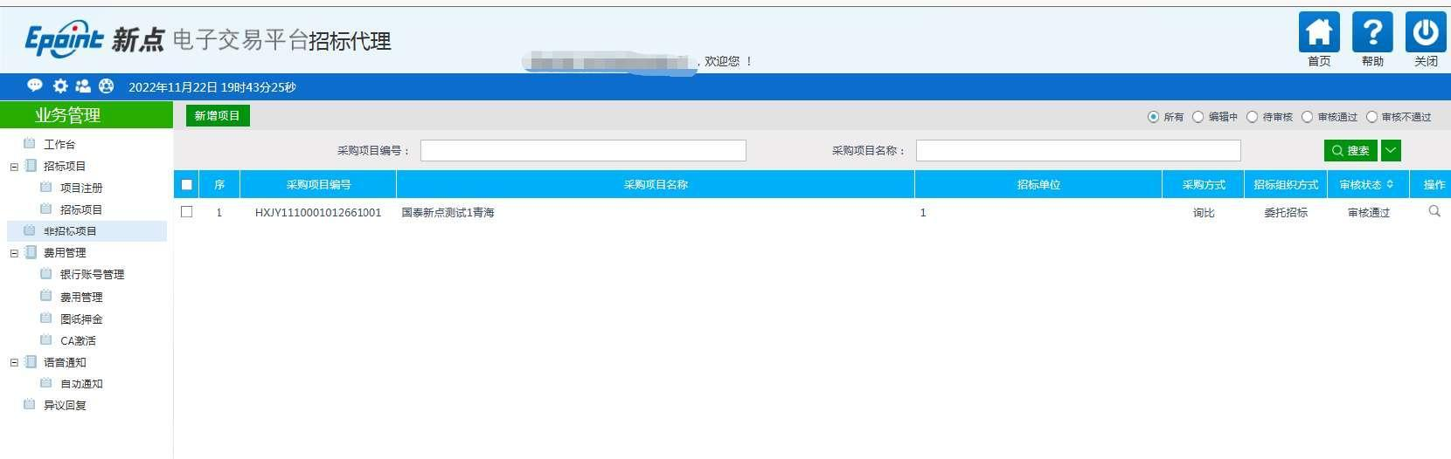

点击新增项目--选择采购方式--填写项目信息（页面上带有※的为必填项）--填写标段包信息--填写完成后提交审核
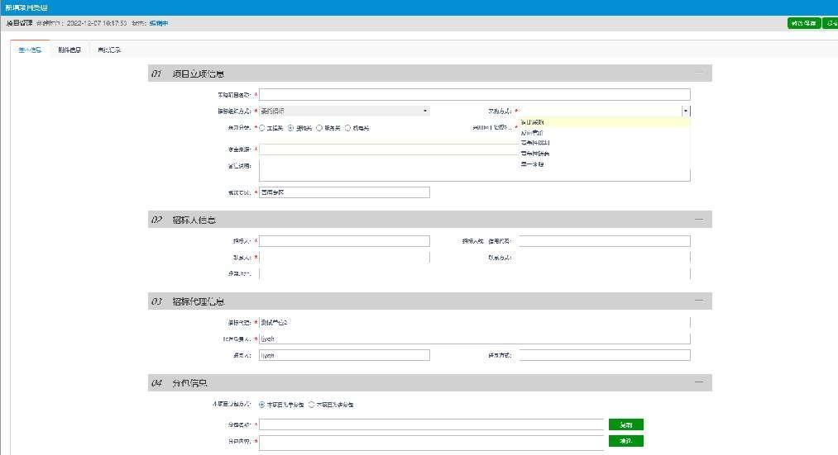

进入工作台--选择新增的标段包--点击操作按钮进入操作系统
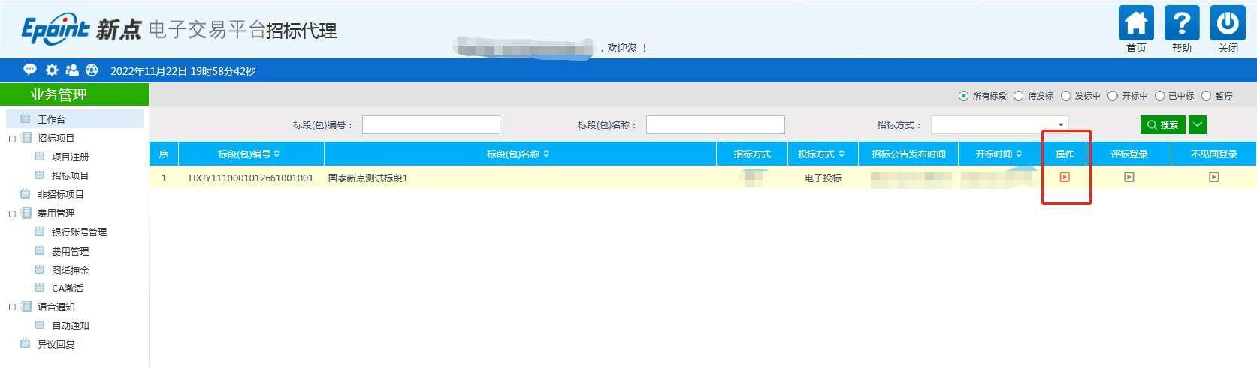
招标方案确认无误后点击发标--新增采购公告
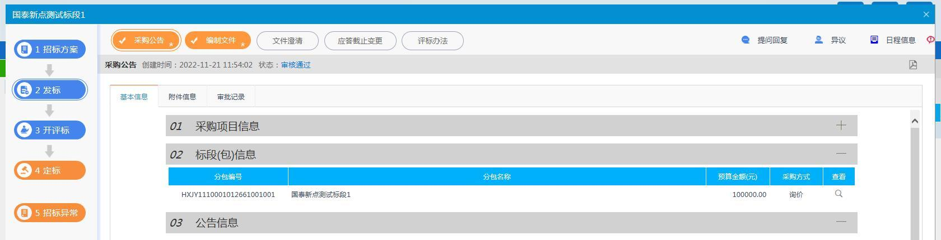
填写公告信息
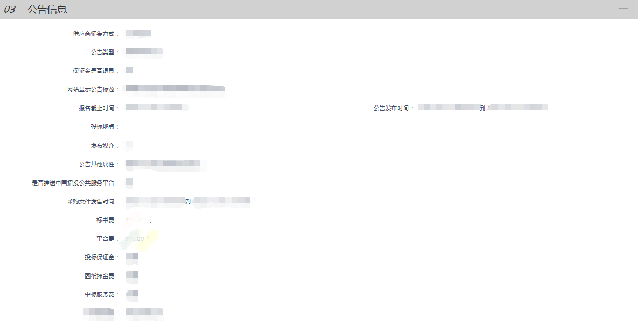

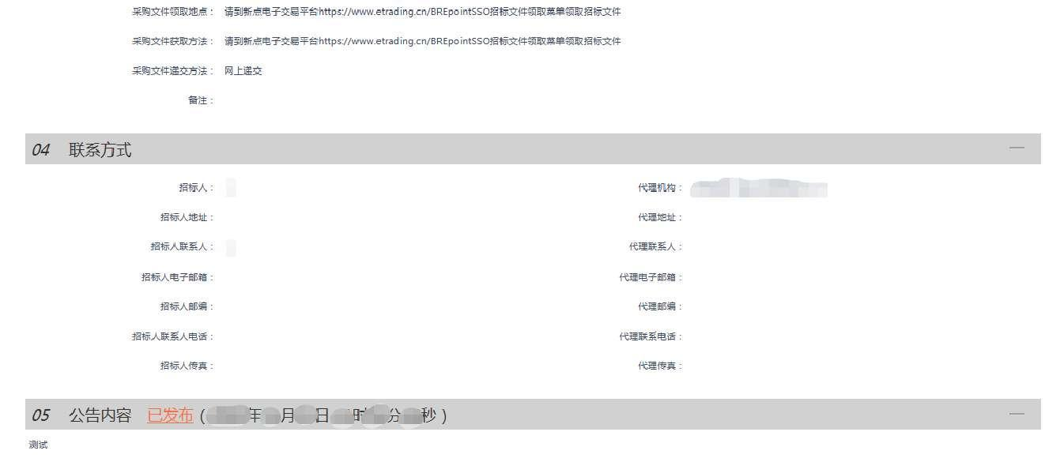
公告内容按照模板填写或上传WORD等格式文件均可

编制文件在附件信息中上传电子招投标格式的招标文件
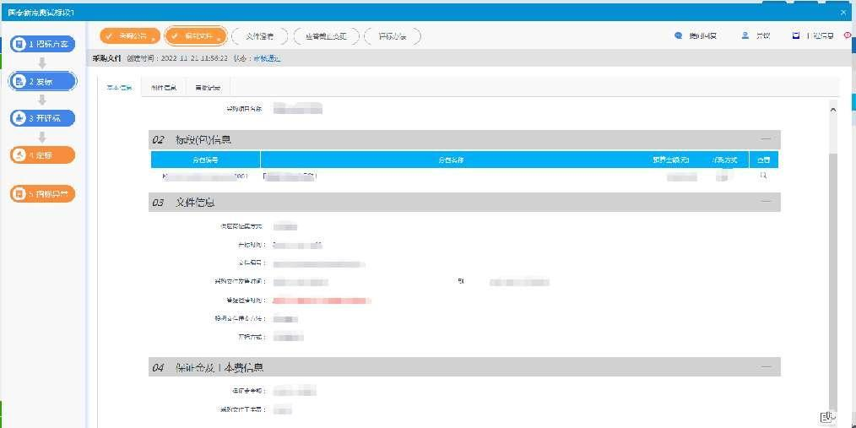
制作招标文件需下载招标文件制作软件）（点击办事指南--下载中心--点击招标工具）
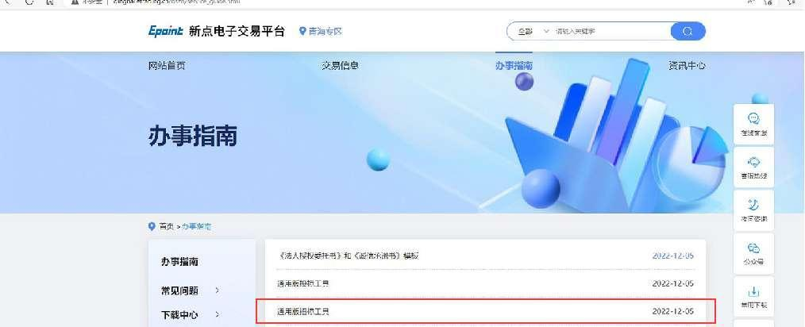
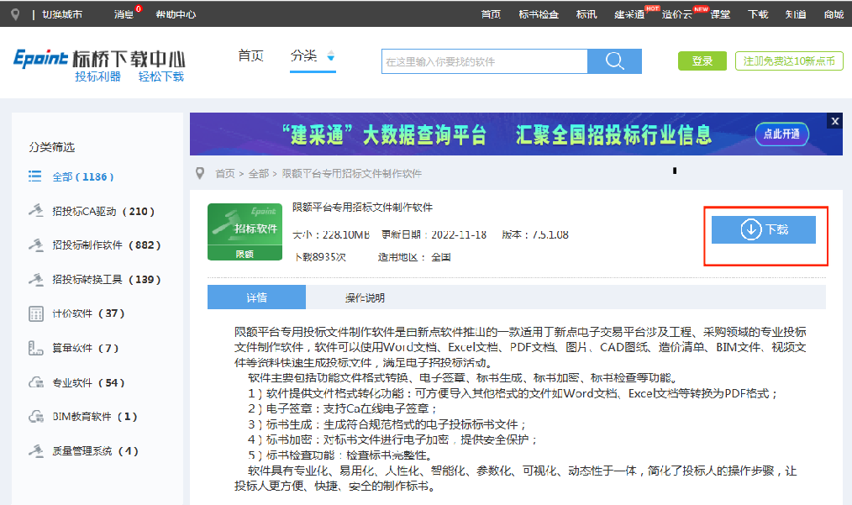
招标文件制作软件操作视频详见，可参考视频简介，与限额以上招标文件制作类似https://www.etrading.cn/bszn/015005/015005001/20211227/13ddca32-c834-4451-9058-480969824d67.html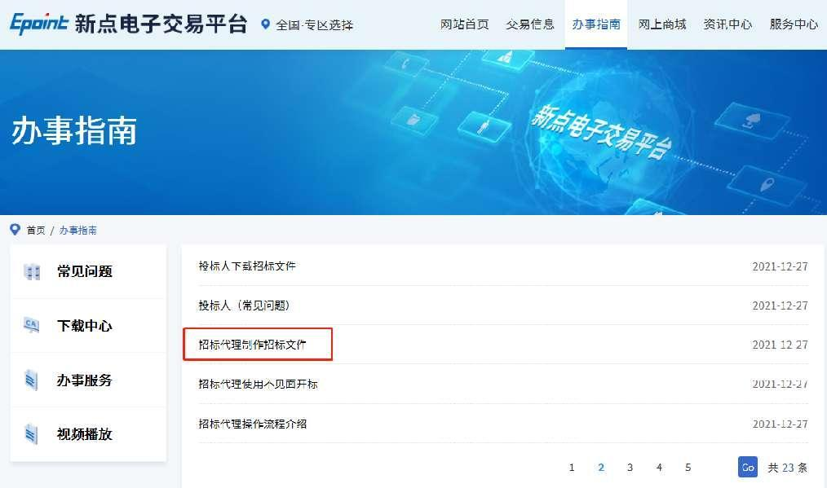
如需澄清点击文件澄清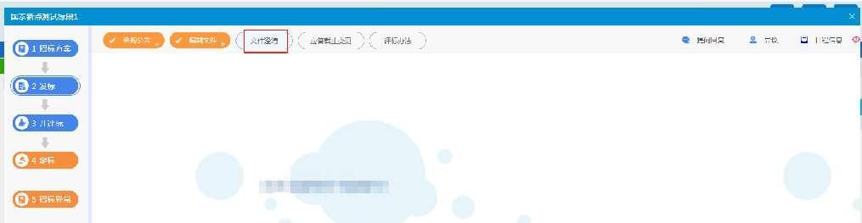
注：
①答疑澄清文件可以变更开标时间。如需变更，在“澄清与修改内容”中，选中“是否变更开标时间”，并填写新的时间；如无需变更，则不选中该选项。
②修改时间时，开标时间只能往后变更。
③标有“*”的为必填项或必传项。
评标办法设置（发布招标公告后至投标截止时间前的任意时间均可在系统中设置评标办法）
进入工作台--发标--评标办法--选择评标办法--前往评标系统
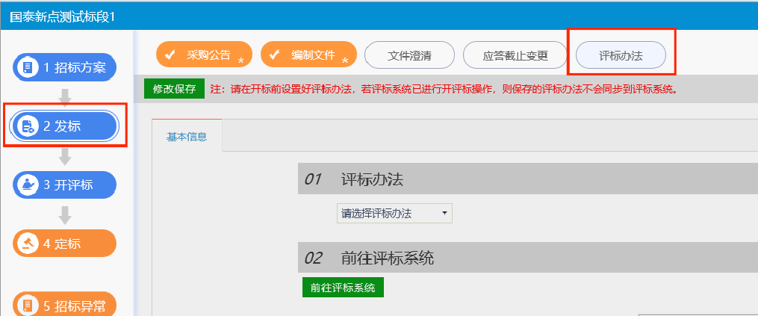
评标办法录入
评标办法可分为资格评审、响应评审、经济标、技术标等
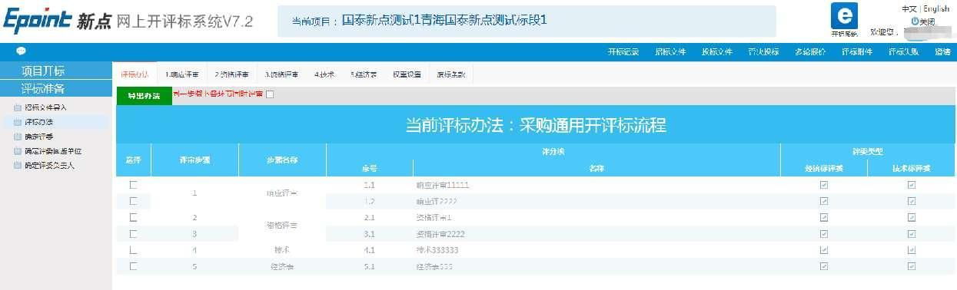
评审方式分为分数模式、符合性模式、混合模式
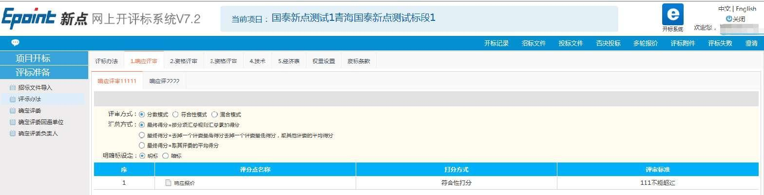
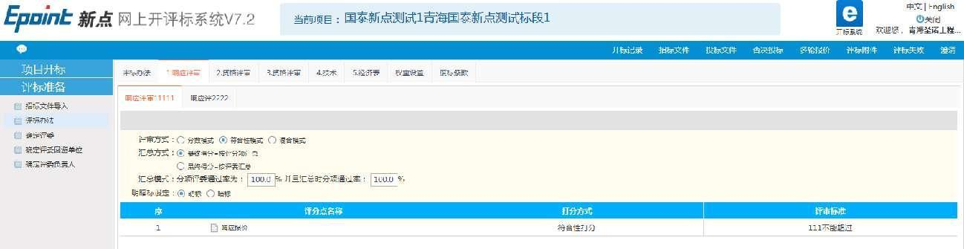
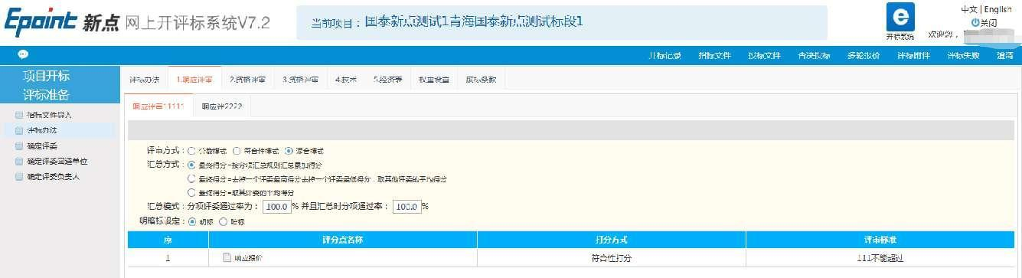

新增评分项。评分项指的是评标流程中的资格审查、技术标评审、商务标评审等节点。
比如说第一步为资格审查、第二步为技术标评审、第三部为商务标评审，如下图设置即可。
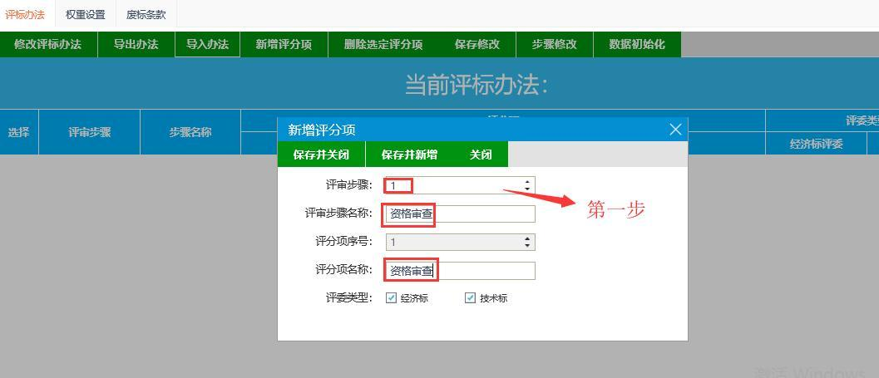
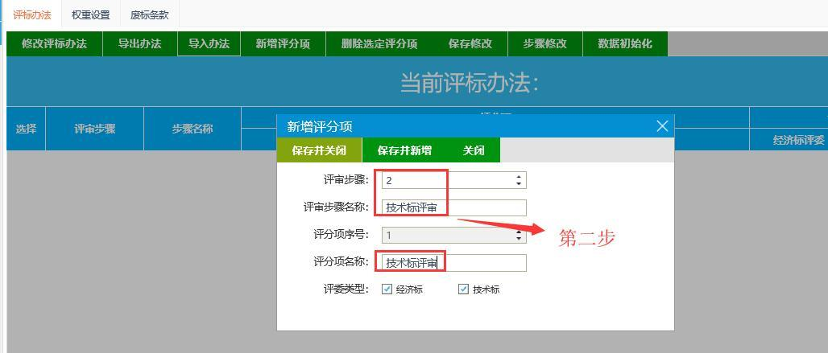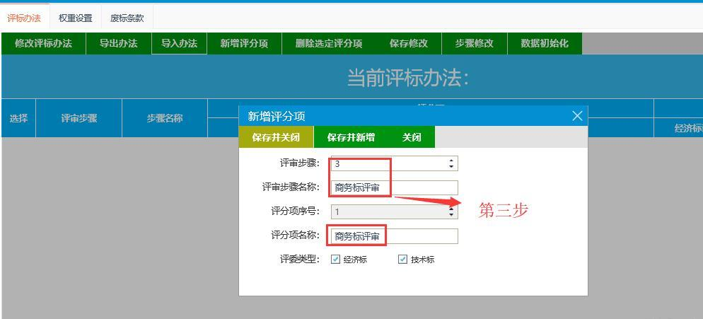
完善评分点，根据对应环节的评分点完善内容。
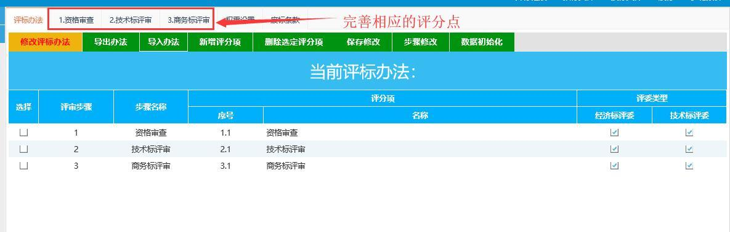
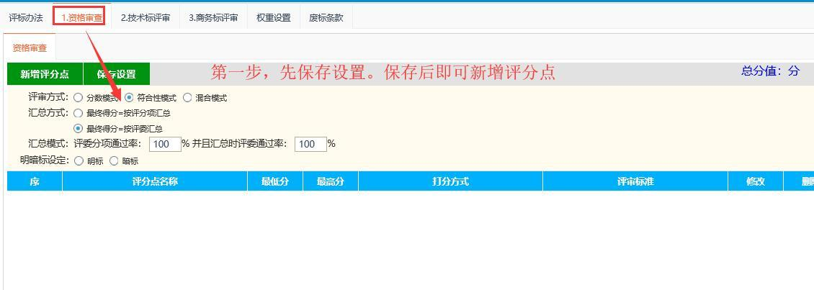
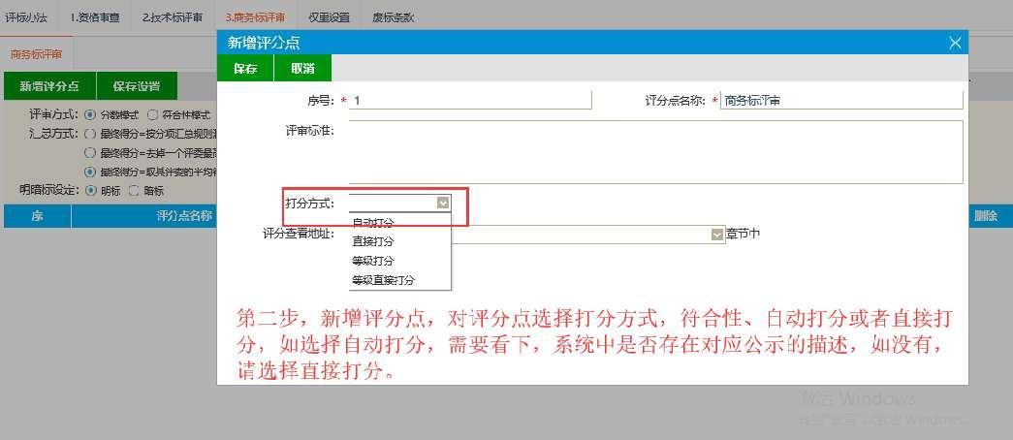
4.1开标评标
4.1.1不见面开标
点击不见面登录
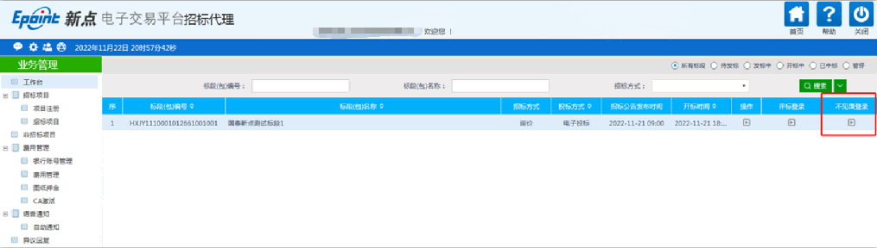
进入不见面开标大厅系统--点击需要开标的评标项目--点击挑选评标办法按钮
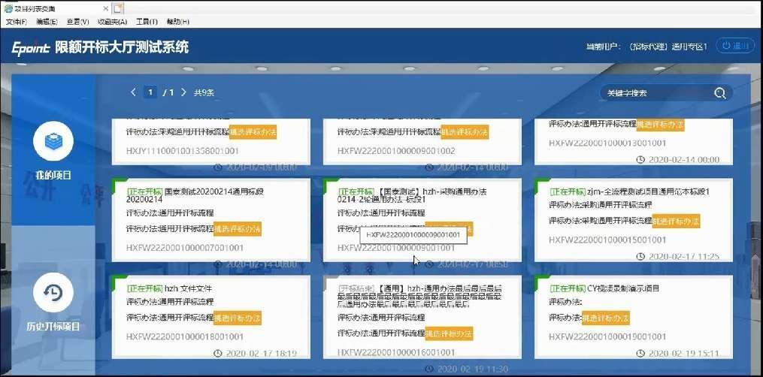
下拉选择对应的评标办法
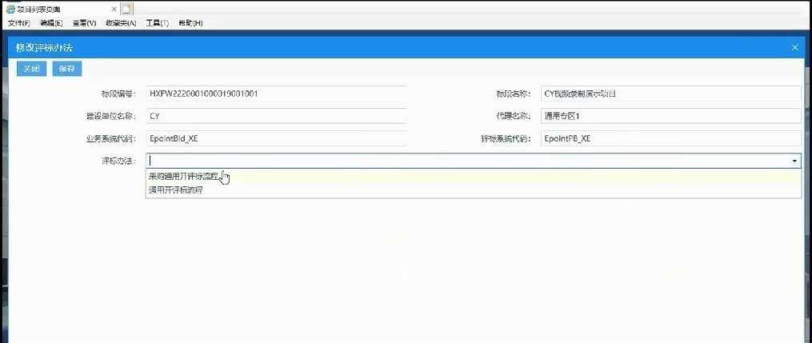
进入项目后显示开标流程--阅读完成后点击我已阅读按钮
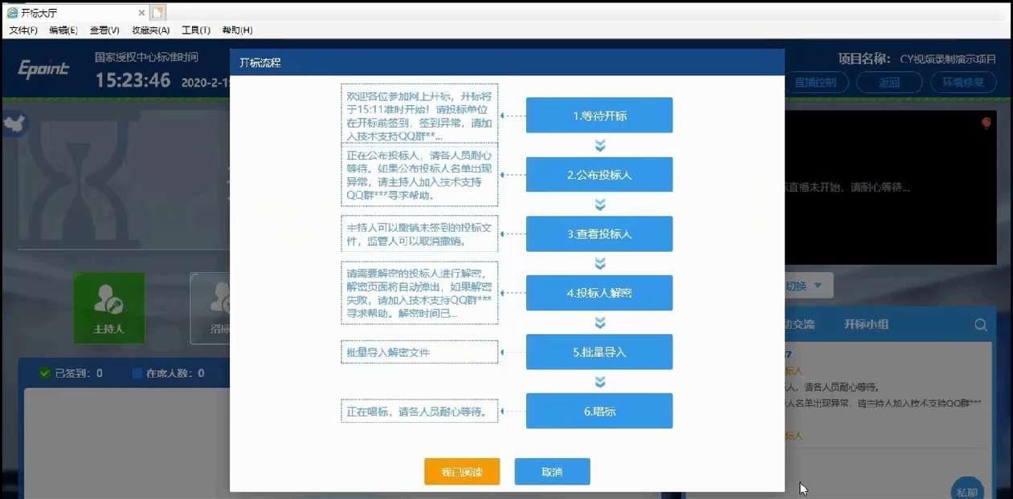

公布投标人
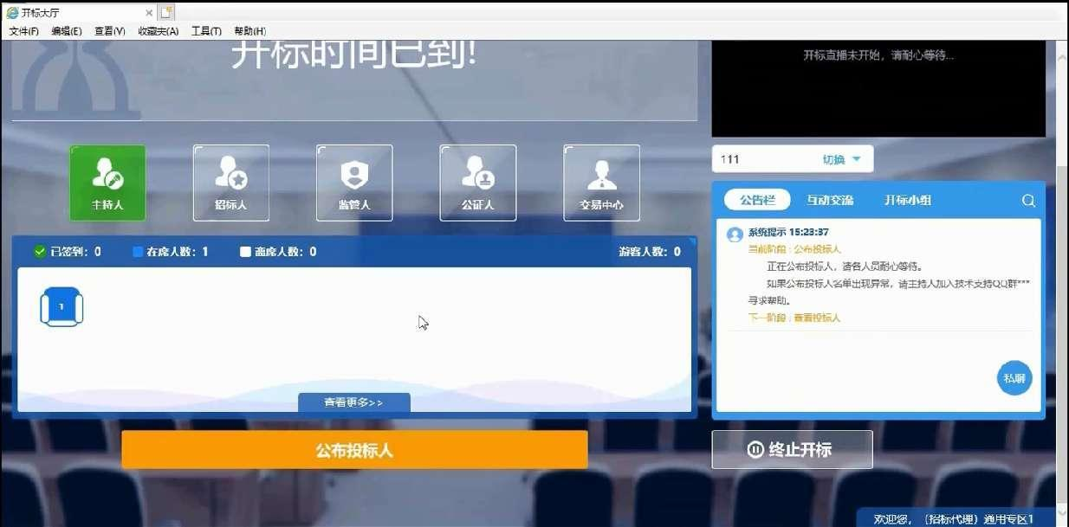

投标人解密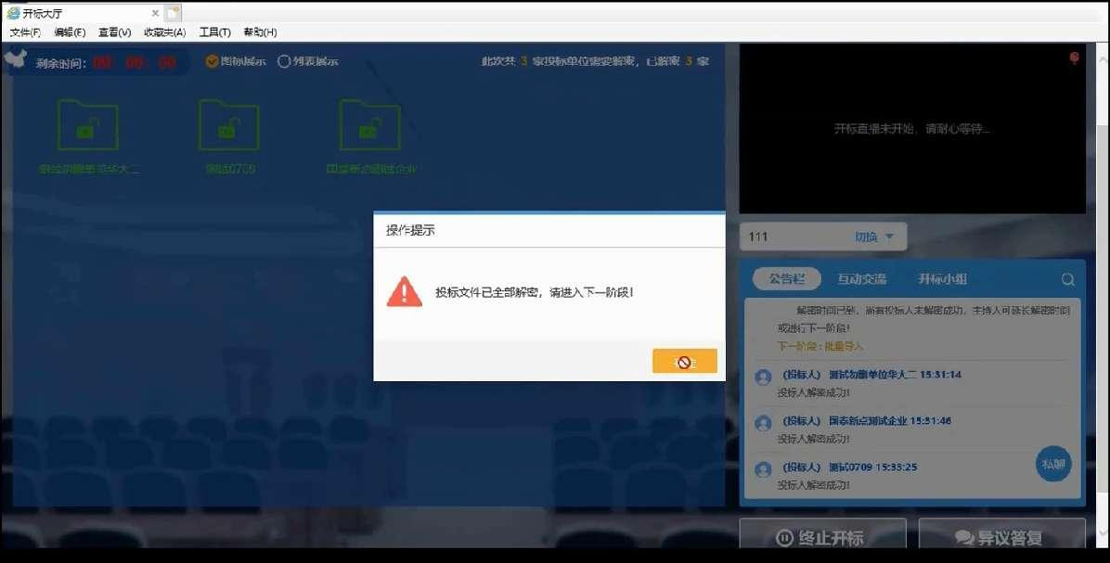
批量导入
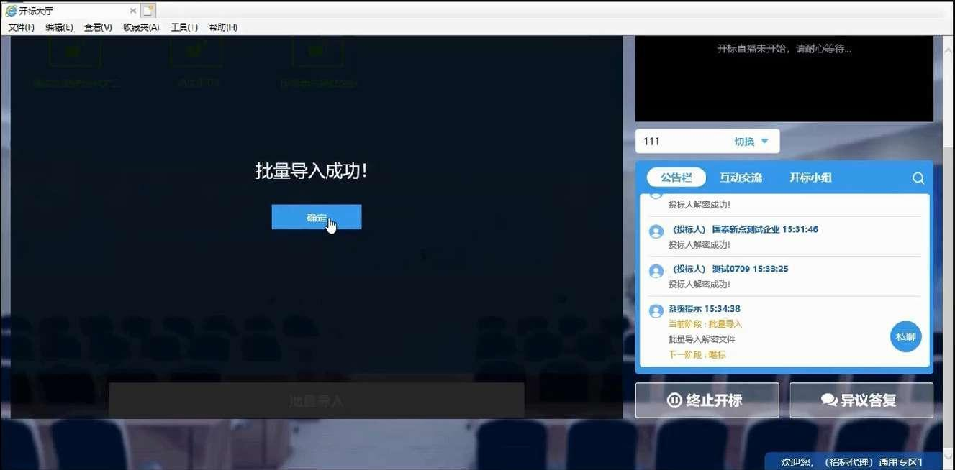

公布开标结果（若有其他备注说明代理可点击备注按钮进行备注填写）
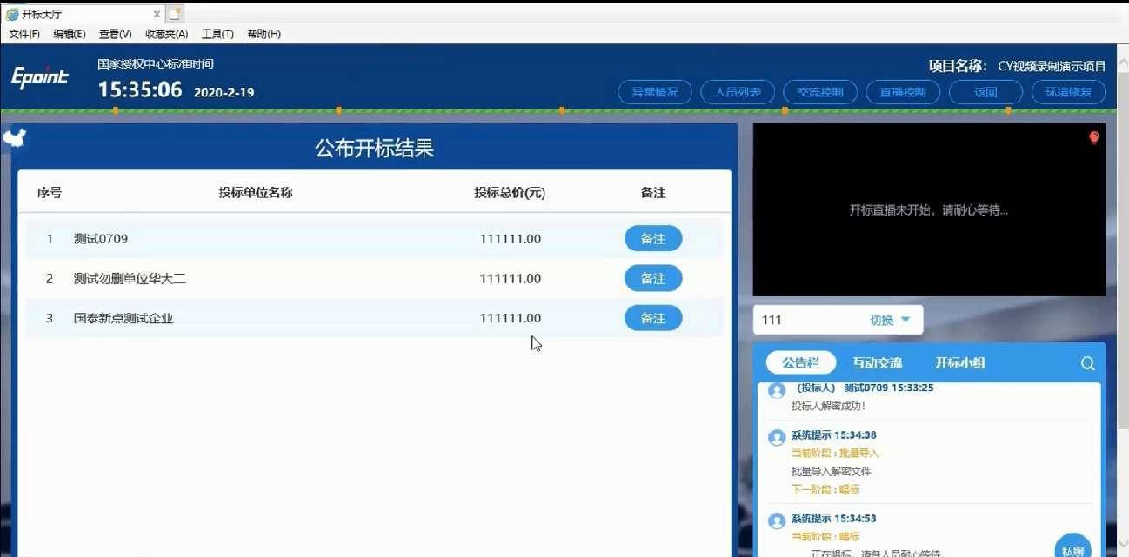
若投标人无异议招标代理点击开标结束
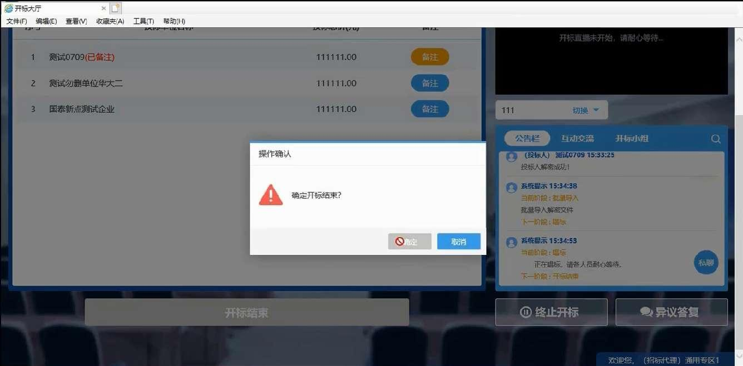
点击打印按钮打印开标记录表
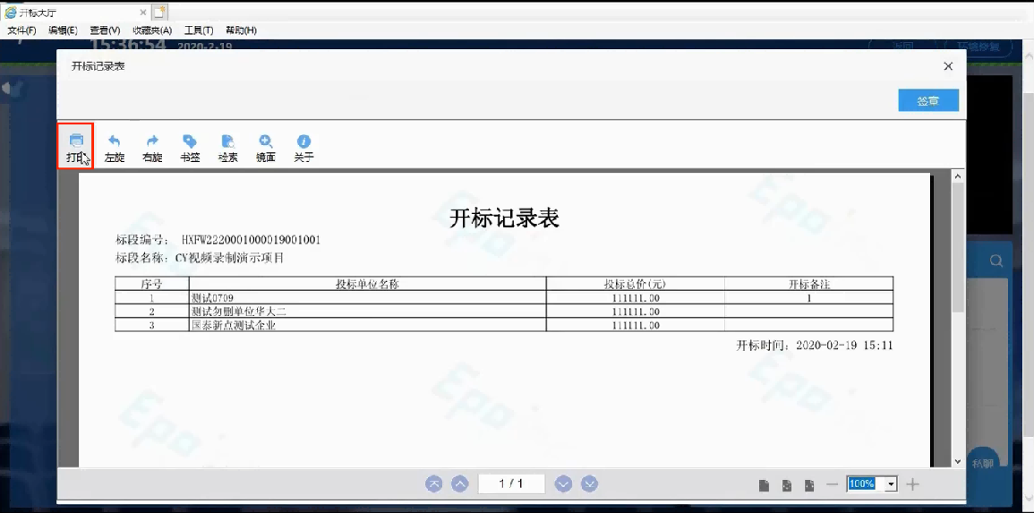

功能：公告栏
- 右侧下部分是公告栏，主要展示阶段信息、主持人切换视频、暂停、解密等信息；点击右上角放大镜可查看更多；
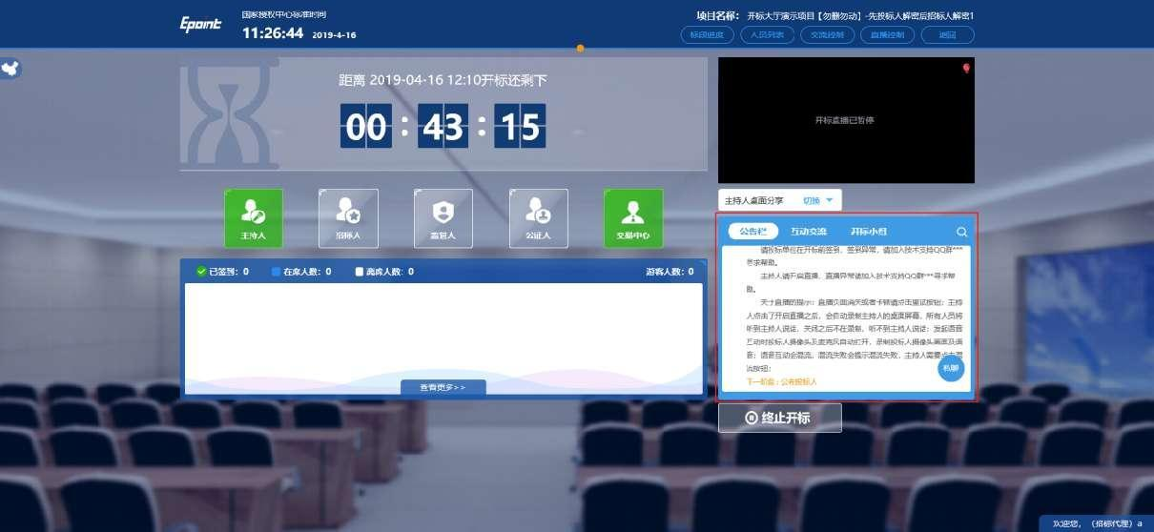
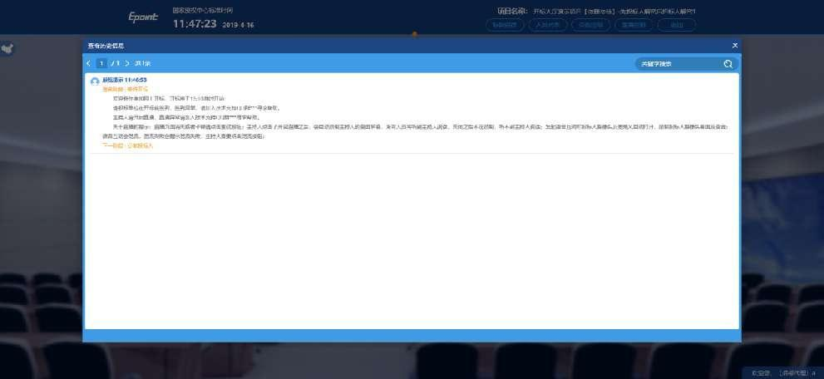
互动交流
- 右上角有“交流控制”按钮，点击“开启群聊”。
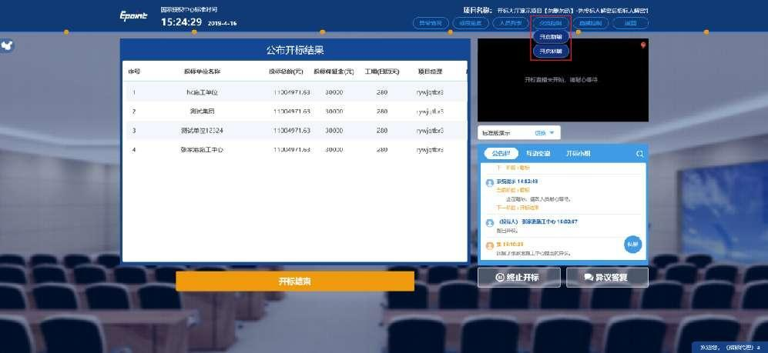

点击 可以发送文件；支持的文件类型：.doc、.docx、.txt、.rar、.jpg、.jpeg、.pdf、.xls、.xlsx、.gif、.bmp、.png、.zip、
.avi、.mp3、.mp4、.7z；

直播
点击“直播控制”，“开启直播”开启直播，所有人都可以看到开标室的场景画面，点击“关闭直播”关闭直播，所有人的画面将关闭。
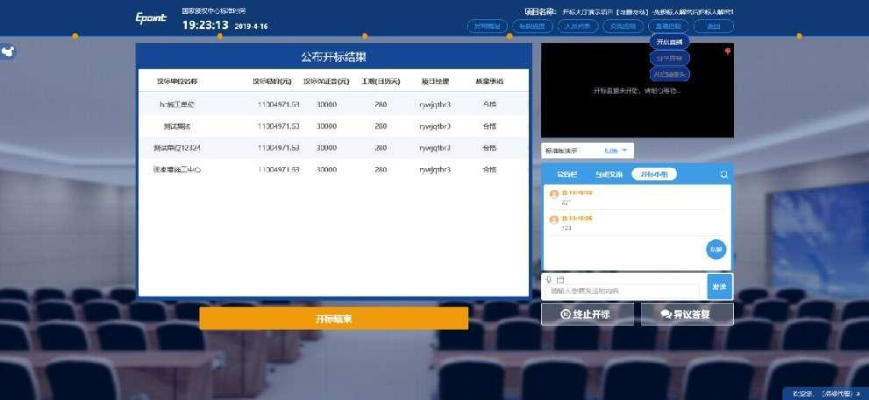
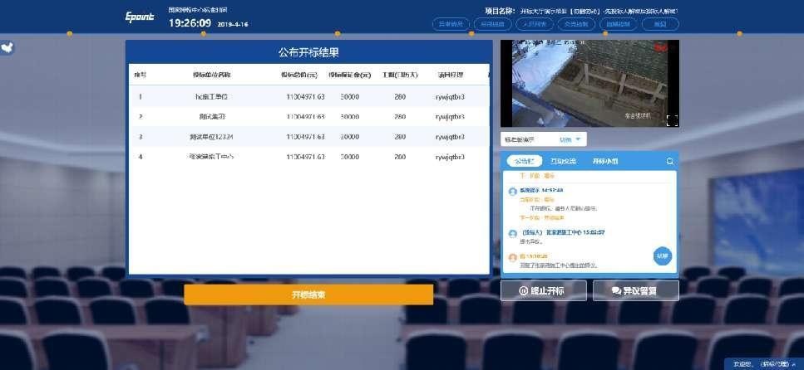
- 点击“分享屏幕”，分享主持人的桌面。
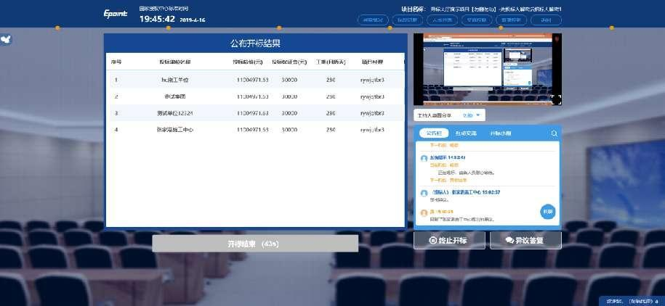
- 点击“开启摄像头”，打开主持人电脑上的摄像头，可以看到主持人。
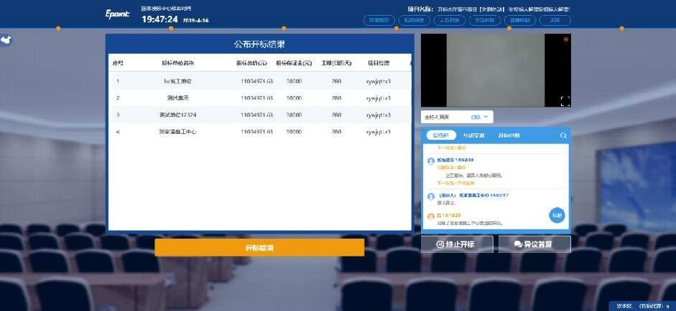
- 视频画面下方的下拉框可以选择所有的视频画面，主持人点击“切换”，可以让所有人的画面都切换到主持人所看的视频画面；
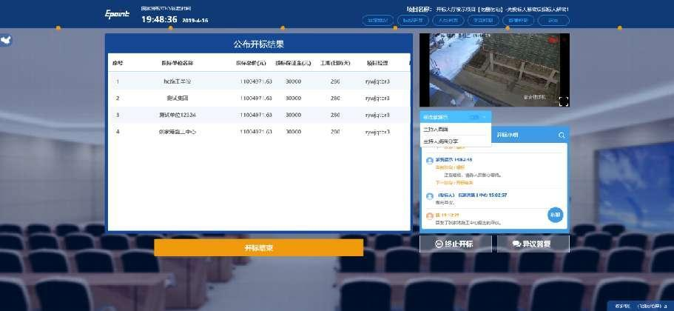
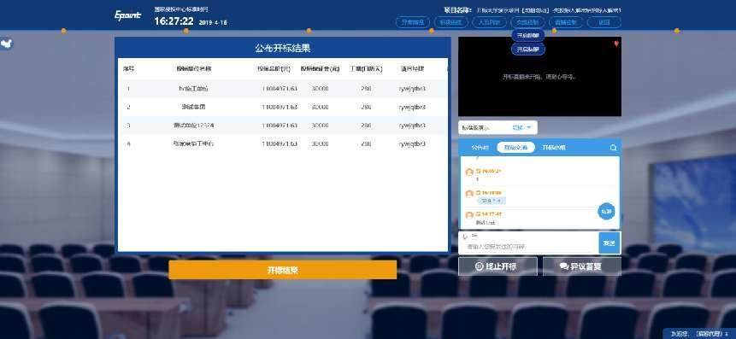
4.1.2评标准备--招标文件导入
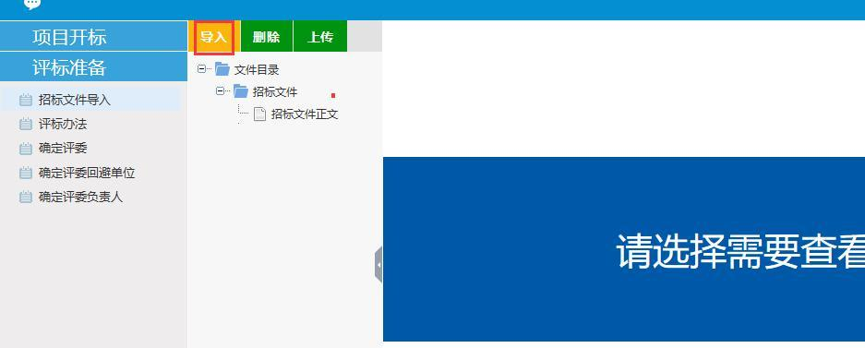
4.1.3确认评委
新增评委姓名、工作单位、评委类型确认评委身份，获取评委登录名和密码
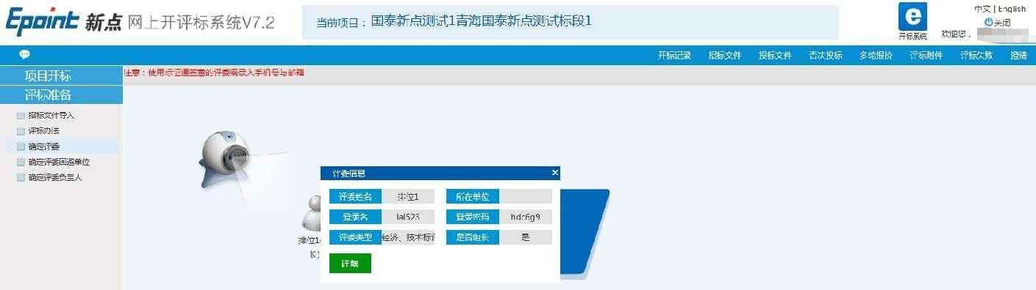
评委回避确认：评委登录后选择确认是否回避，如不需要回避选择【无需回避】
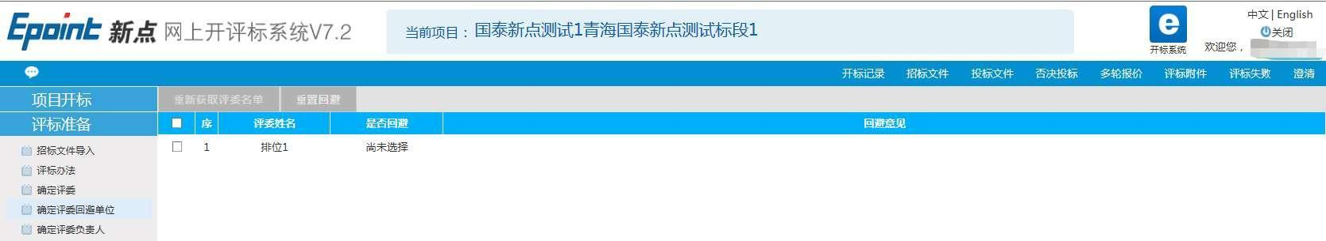
确定评委负责人：各评委选择评委组长，得票最多为组长
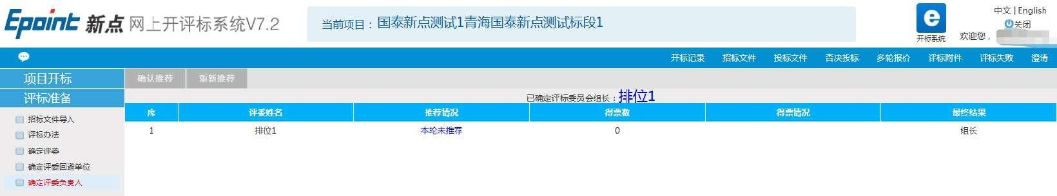
进入评标环节
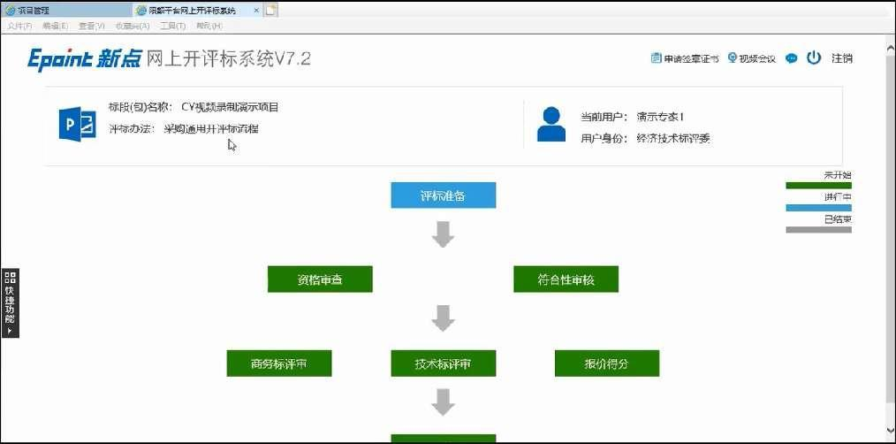
评审操作流程详见办事指南评标专家操作视频讲解https://www.etrading.cn/bszn/015005/015005003/20211227/a686ed86-c7bd-4261-9c63-70f6b61841f8.html
所有评审完成点击评标结束
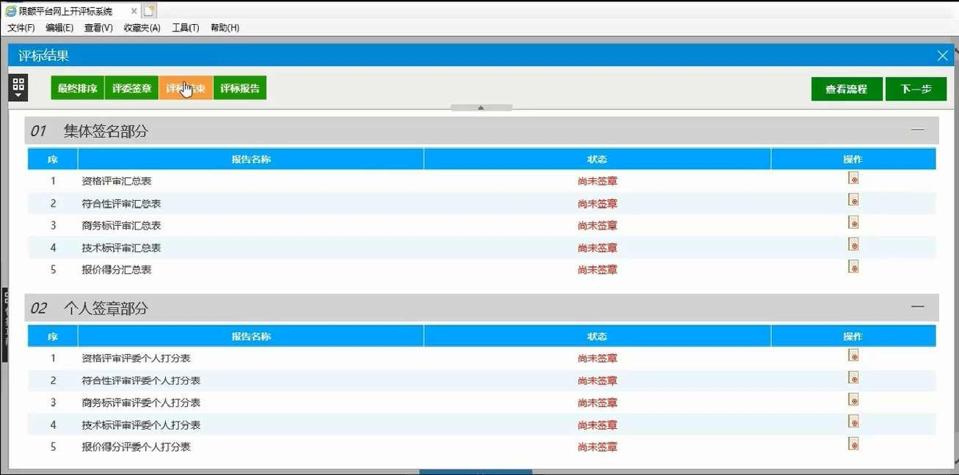
代理打印评标报告
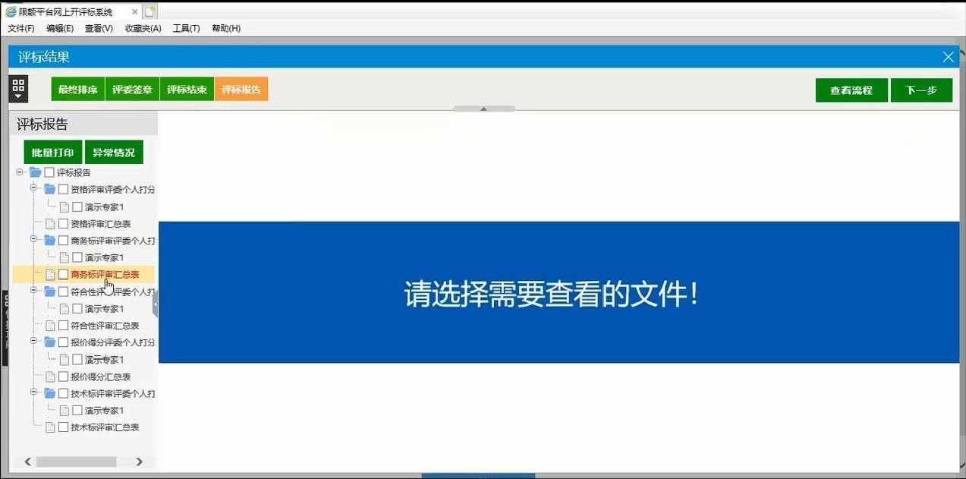
5.1、定标
1、代理单位在项目工作台中，点击“定评—结果审批”，确认中标单位。如下图：
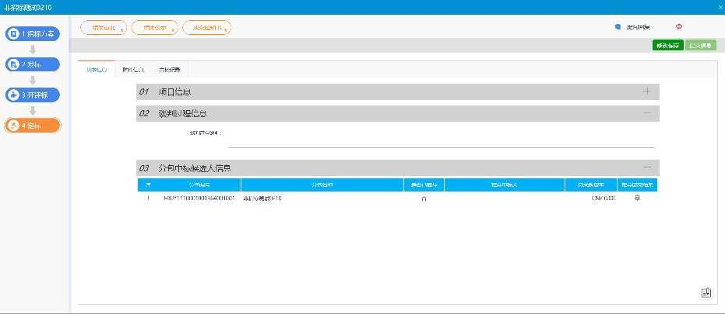
2、点击“推荐成交结果”按钮，挑选候选单位，填写相关信息。然后点击“修改保存”。如下图：
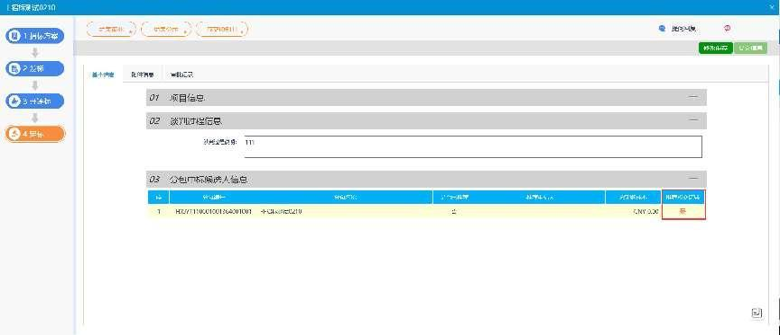
3、点击“附件信息”，再点击中标候选人后的“点击签章”按钮，进行签章。如下图：
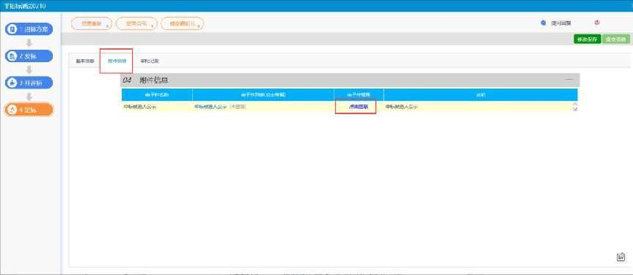
4、点击“提交信息”，提交中心端审批。
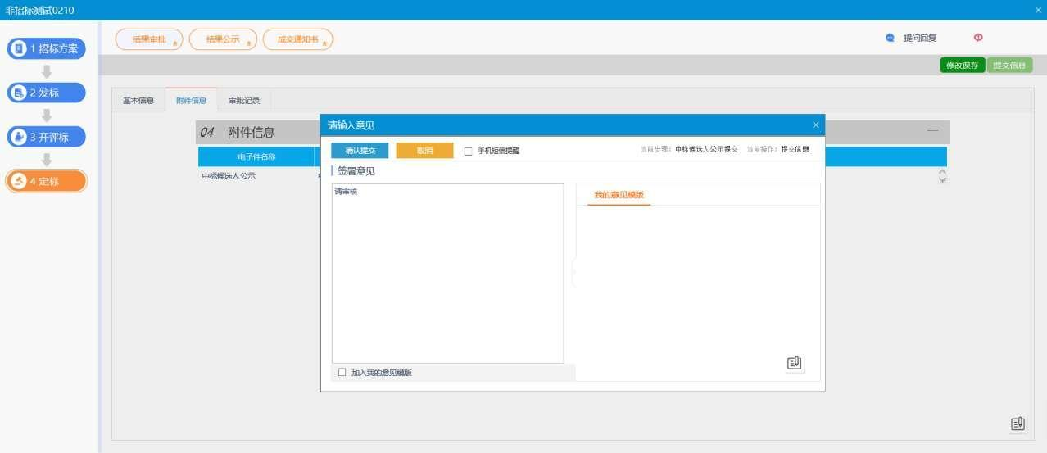

5.2、结果公示
1、在项目工作台中，点击“定标－结果公示”菜单，进入中标结果公告列表页面，填写相关内容，如下图：
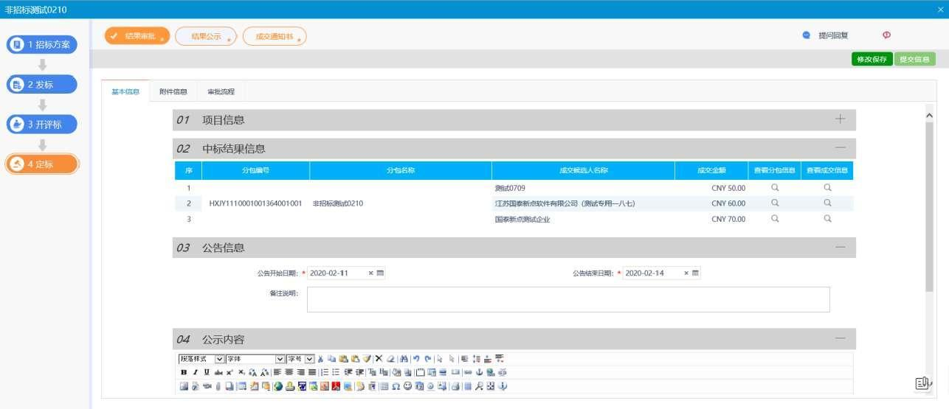

2、点击“附件信息”，再点击中标候选人后的“点击签章”按钮，进行签章。章完毕后，返回“结果公示”页面，点击“提交信息”发布结果公示。如下图：
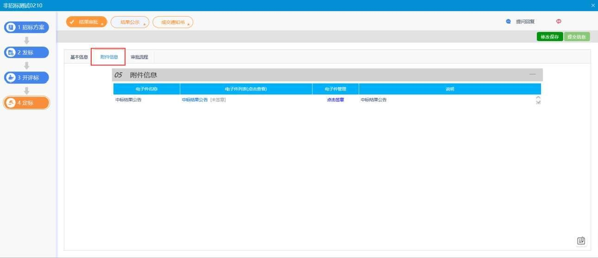
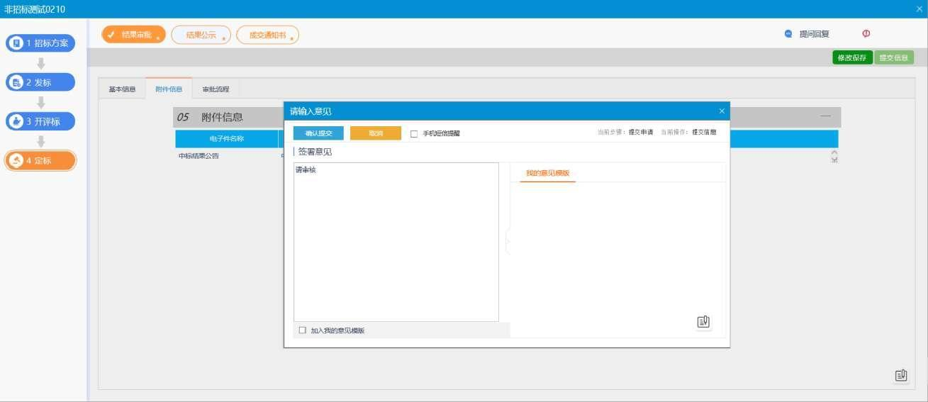
5.3、成交通知书
1、在项目工作台中，点击“定标－中标通知书”菜单，进入中标通知书列表页面，如下图：
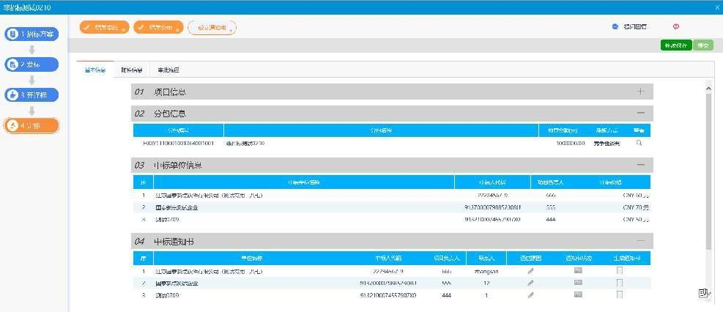
2、点击“通过原因”或“不通过原因”按钮，可输入文本内容，如下图：
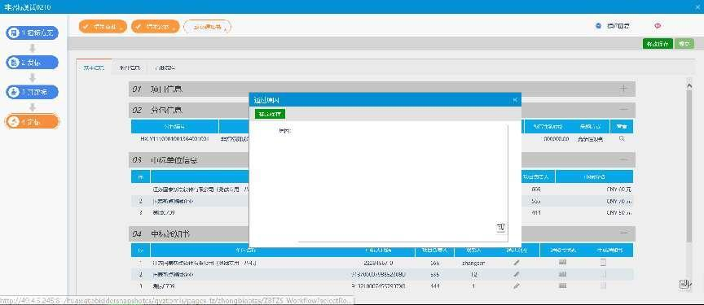
3、点击中标通知书的“生成通知书”按钮，弹出“生成中标通知书”页面，如下图：
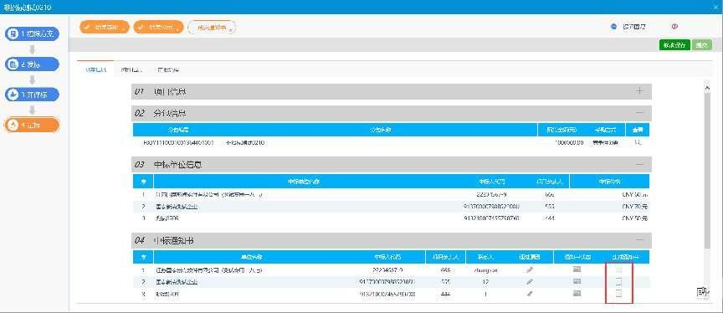
4、生成通知书进行签章，签章完成后点击“提交审核”，发布成交通知书，投标人在对应项目下可以下载已盖章的中标通知书。如下图：
